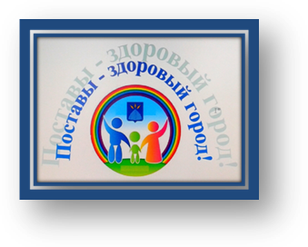
Акция «ВИЧ-это не приговор»

Каждый год 1 декабря весь мир отмечает день борьбы со СПИДом. Это не просто очередная значимая дата в календаре, а день скорби по миллионам умерших от этой неизлечимой болезни.
На сегодняшний день такое заболевание, как СПИД, известно в каждом уголке земного шара. Его справедливо называют крупномасштабной эпидемией, чумой 20-го и 21-го веков, реально угрожающей человечеству.
Чтобы научить детей беречь своё здоровье,в Поставском районе прошла акция «ВИЧ-это не приговор».
Целью данного мероприятия выступило формирование у учащихся ценностных ориентиров, здорового образа жизни, повышение знаний по проблеме ВИЧ-инфекции и безопасного поведения.
В рамках проведения акции была организованна выставка информационно-образовательных материалов «Здоровье – наше главное богатство». Вниманию ребят сотрудниками была представлена викторина в вопросах и ответах «Что ты знаешь о СПИДе?». Среди учащихся проведено анкетирование по профилактике ВИЧ-инфекции и СПИДа, которое показало, что в целом ребята знакомы с данной проблемой, могут грамотно обосновать свой ответ со ссылкой на источник информации. Врачом-эпидемиологом ГУ «Поставский РайЦГЭ» была прочитана лекция «Что нужно знать о ВИЧ, СПИД».
Такой наглядный способ подачи информации, позволяет еще раз задуматься над своим поведением, а главное научиться разбираться и понимать, что вокруг нас происходит и какие это вызывает последствия.

ГУ «Поставский РайЦГЭ» Слободянюк Н.С., пом.врача-гигиениста

